Бюджетное общеобразовательное учреждение
Троснянского района Орловской области
«Никольская средняя общеобразовательная школа»
Приказ
от «__11__» февраля 2019г. №_11__ –Д

Об участии в проведении итогового собеседования
по русскому языку в 9 классе
в 2019г. в БОУ ТР ОО «Никольская СОШ»

В соответствии с приказом Департамента образования Орловской области от 07 августа 2018г. №1182 «Об утверждении «дорожных карт» подготовки к проведению государственной итоговой аттестации по образовательным программа м основного общего и среднего общего образования в Орловской области в 2019г.», приказом отдела образования администрации Троснянского района от 21 августа 2018г. № 149 «Об утверждении «дорожных карт» подготовки к проведению государственной итоговой аттестации по образовательным программам основного общего и среднего общего образования в Троснянском районе в 2018-2019 учебном году», приказом Департамента образования Орловской области от 05 февраля 2019г. №113 «О проведении итогового собеседования по русскому языку в 2019г. на территории Орловской области, приказом отдела образования администрации Троснянского района от 11 февраля 2019г. № 27 «О проведении итогового собеседования по русскому языку в 2019году на территории Троснянского района », приказом БОУ ТР ОО «Никольская СОШ» от 31 августа 2018г. №155-Д «Об утверждении «дорожной карты» подготовки и проведения государственной итоговой аттестации по образовательным программам основного общего и среднего общего образования в 2019г. в БОУ ТР ОО «Никольская СОШ», в целях организованного проведения итогового собеседования по русскому языку в 2019году в БОУ ТР ОО «Никольская СОШ»
Приказываю:
Провести итоговое собеседование по русскому языку в 9 классе 13 февраля 2019 года в соответствии с утверждённым порядком проведения итогового собеседования. Начало итогового собеседования в 9.00.
При проведении итогового собеседования по русскому языку в 9 классе:
1.Назначить ответственным организатором, отвечающим за подготовку и проведение итогового собеседования по русскому языку в 9 классе (далее -ИС) в БОУ ТР ОО «Никольская СОШ» заместителя директора по УВР Сонину Галину Алексеевну.
2. Назначить организатором вне аудитории, ответственным за передвижение обучающихся при проведении итогового собеседования учителя начальных классов Демченкову Елену Семёновну.
3. Назначить организаторами вне аудитории, дежурными, отвечающими за соблюдение порядка и тишины при проведении итогового собеседования по русскому языку в 9 классе преподавателя-организатора ОБЖ Жидкова Ивана Васильевича, учителя технологии Долгушина Николая Сергеевича.
4. Назначить техническим специалистом, обеспечивающим получение материалов ИС, отвечающим за аудиозапись бесед ИС при проведении итогового собеседования по русскому языку в 9 классе учителя информатики Тришкину Ларису Николаевну.
5. Назначить экзаменатором - собеседником при проведении итогового собеседования по русскому языку в 9 классе учителя английского языка Кононыхину Елену Сергеевну.
6. Назначить экспертом при проведении итогового собеседования по русскому языку в 9 классе учителя русского языка и литературы Ченскую Елену Ивановну.
7.Назначить организаторами в аудитории подготовки Черникову Екатерину Викторовну ( организатор обеспечивает наличие художественной и научно- популярной литературы для учеников, отвечает за соблюдение дисциплины и порядка в аудитории подготовки), Погонялову Ольгу Ивановну( ответственный организатор за заполнение бланков итогового собеседования).
8. Ответственному организатору, отвечающему за подготовку и проведение итогового собеседования по русскому языку в 9 классе Сониной Галине Алексеевне, организатору вне аудитории, ответственному за передвижение обучающихся Демченковой Елене Семёновне, организаторам вне аудитории, дежурным, отвечающим за соблюдение порядка и тишины Жидкову Ивану Васильевичу, Долгушину Николаю Сергеевичу, экзаменатору -собеседнику Кононыхиной Елене Сергеевне, эксперту Ченской Елене Ивановне , организатору в аудитории подготовки, ответственному за соблюдение порядка и дисциплины Черниковой Екатерине Викторовне, организатору в аудитории подготовки, ответственному за заполнение бланков итогового собеседования Погоняловой Ольге Ивановне действовать строго в соответствии с инструкциями приказа Департамента Орловской области от 05 февраля 2019г. №113 «О проведении итогового собеседования по русскому языку в 2019г. на территории Орловской области». ( Приложение 1).
9.Определить места для проведения ИС:
аудитория подготовки - кабинет физики
аудитория проведения ИС – кабинет №1
10.Классному руководителю 9 класса Черниковой Екатерине Викторовне:
-проинформировать родителей 9 класса о дате и месте проведения апробации ИС;
- провести инструктаж с участниками ИС о запрете средств мобильной связи, фото -, аудио – и видеоаппаратуры, о проведении ИС при наличии паспорта и гелиевой чёрной ручки;
- обеспечить явку обучающихся на ИС с паспортом и гелиевой чёрной ручкой.
11. Заместителю директора по УВР Сониной Галине Алексеевн внести изменения в расписание учреждения.
12.Контроль за исполнением настоящего приказа возложить на заместителя директора по УВР Сонину Галину Алексеевну.

С приказом ознакомлены и согласны:
_______/Г.А.Сонина/
_________/Е.С.Демченкова/
_________/О.И.Погонялова/
_________/Е.С.Кононыхина/
_______/Л.Н.Тришкина/
________/Е.И.Ченская/
___________/Е.В.Черникова/
__________/Н.С.Долгушин/
__________/И.В.Жидков/

Приложение 1
к приказу №___–Д от «____»____2019г.

Инструкция
для ответственного организатора образовательной организации
1. Общие положения
Ответственный организатор ОО должен заблаговременно пройти
обучение по Порядку проведения итогового собеседования и ознакомиться с:
нормативными правовыми документами, регламентирующими
проведение итогового собеседования; инструкцией, определяющей порядок работы ответственного организатора ОО, а также инструкциями, определяющими порядок работы лиц, привлекаемых к проведению итогового собеседования; правилами заполнения бланка итогового собеседования; правилами оформления ведомостей, заполняемых при проведении итогового собеседования в ОО.
2. Подготовка к проведению итогового собеседования
Ответственному организатору ОО необходимо заблаговременно провести
инструктаж под подпись со всеми лицами, привлекаемыми к проведению
итогового собеседования, по Порядку проведения итогового собеседования.
Не позднее чем за два дня до проведения итогового собеседования:
определить необходимое количество аудиторий подготовки
и аудиторий проведения (при необходимости готовятся аудитории для
участников, завершивших выполнение итогового собеседования). Аудитории
для проведения итогового собеседования должны быть изолированы
от остальных кабинетов ОО, в которых осуществляется учебный процесс,
для обеспечения соблюдения порядка во время проведения итогового
собеседования. При этом, необходимо исключить пересечение потоков
(встречи, общение) участников, уже прошедших процедуру итогового
собеседования или еще ожидающих её; обеспечить ознакомление экспертов с критериями оценивания ответов участников, полученными от технического специалиста; совместно с техническим специалистом ОО скачать с сайта ОРЦОКО
по адресу ЬИр://огсоко.ги/рре/Итоговое собеседование по русскому языку:
ПО «Автономная станция записи» и «Автономная станция
прослушивания» для записи и прослушивания ответов участников;
сопроводительные бланки к материалам итогового собеседования;
инструкцию для технического специалиста; специализированную форму черновика для эксперта; проконтролировать подготовку техническим специалистом оборудования
и установку в каждой аудитории проведения на рабочем месте участника
ПО «Автономная станция записи» и «Автономная станция прослушивания».
Не позднее чем за день до проведения итогового собеседования
ответственный организатор ОО и (или) технический специалист получает
в МСУ (ОО, подведомственные Департаменту, получают материалы
в ОРЦОКО) на электронный носитель:
бланки итогового собеседования;
списки участников итогового собеседования (форма ИС-01) для их
регистрации и распределения по аудиториям;
ведомость учета проведения итогового собеседования в аудитории
проведения (форма ИС-02); специализированную форму черновика для эксперта;
файлы со сведениями об участниках в ОО в формате XML,
предназначенные для автономной записи и прослушивания устных ответов
участников.
Ответственный организатор распределяет участников по аудиториям,
заполняет в списках участников (форма ИС-01) поле «Аудитория»
и в произвольной форме готовит распределение участников по аудиториям
подготовки.
3. Проведение итогового собеседования в ОО
Ответственному организатору ОО необходимо помнить, что итоговое
собеседование проводится в спокойной и доброжелательной обстановке.
Ответственный организатор ОО несет персональную ответственность
за соблюдение мер информационной безопасности и исполнение Порядка
проведения итогового собеседования в ОО на всех этапах проведения
итогового собеседования в ОО.
В день проведения итогового собеседования ответственный организатор
ОО совместно с техническим специалистом с 8.00 часов скачивает
с федерального Интернет-ресурса http://topic9.rustest.ru или с официального
сайта ГИА в Орловской области www.orcoko.ru КИМ для проведения итогового
собеседования и тиражирует их в необходимом количестве.
Не позднее 8.45 часов в штабе ответственный организатор ОО выдает:
организатору в аудитории подготовки:
конверт с бланками итогового собеседования (по количеству участников);
инструкции по выполнению заданий итогового собеседования
(по количеству участников);
список участников, распределенных в аудиторию подготовки
(в произвольной форме с указанием для каждого участника номера аудитории
проведения);
организатору вне аудитории, отвечающему за перемещение участников
из аудитории подготовки в аудиторию проведения, - списки участников
(форма ИС-01);
экзаменатору-собеседнику:
ведомость учета проведения итогового собеседования в аудитории
(форма ИС-02);
временной регламент проведения итогового собеседования;
инструкцию для работы с ПО «Автономная станция записи»
и «Автономная станция прослушивания» для записи ответов участников (при
необходимости);
конверт с материалами для проведения итогового собеседования:
инструкция по выполнению заданий - одна на аудиторию;
задание 1 (Чтение текста) - по одному экземпляру на каждого участника;
задание 2 (Пересказ текста) - по одному экземпляру на каждого
участника;
задание 3 (Монологическое высказывание) с карточками для участника
и экзаменатора-собеседника и с задание 4 (Диалог) - один комплект
на аудиторию;
один полный комплект для экзаменатора-собеседника;
эксперту:
критерии оценивания итогового собеседования;
специализированную форму черновика для внесения первичной
информации по оцениванию ответов участников;
комплект КИМ;
ВДП для упаковки бланков участников ;
ВДП для упаковки специализированной формы черновика с внесенной
первичной информацией по оцениванию ответов участников.
Ответственный организатор ОО координирует работу лиц, привлекаемых
к проведению итогового собеседования.
В случае если участник по состоянию здоровья или другим объективным
причинам не может завершить итоговое собеседование, ответственный
организатор ОО составляет «Акт о досрочном завершении итогового
собеседования по уважительным причинам» и контролирует наличие
соответствующей отметки, проставленной экзаменатором-собеседником
в бланке участника. Данный акт и служебная записка медицинского работника
передаются вместе со всеми документами итогового собеседования в ОРЦОКО.
В случае если участник удален из ОО за нарушение Порядка проведения
итогового собеседования, ответственный организатор ОО составляет «Акт
об удалении участника в связи с нарушением процедуры итогового
собеседования» и контролирует наличие соответствующей отметки,
проставленной экзаменатором-собеседником в бланке участника. Данный акт
и служебные записки лиц, обнаруживших нарушение Порядка проведения
итогового собеседования, передаются вместе со всеми документами итогового
собеседования в ОРЦОКО.
При использовании второй схемы проверки ответов участников ВДП для упаковки бланков участников ответственный организатор ОО выдает экзаменатору-собеседнику
4. Завершение итогового собеседования в ОО
По завершении итогового собеседования ответственный организатор ОО
в штабе принимает от экзаменатора-собеседника:
конверт с КИМ для проведения итогового собеседования;
запечатанный ВДП с бланками участников;
запечатанный ВДП со специализированной формой черновика 8 ;
ведомость учета проведения итогового собеседования в аудитории
проведения (форма ИС-02); служебные записки (при их наличии).
Принимает от технического специалиста электронный носитель
с аудиозаписями ответов участников из каждой аудитории проведения
итогового собеседования.
5. Передача материалов итогового собеседования в ОРЦОКО
Ответственный организатор ОО в установленные сроки осуществляет
передачу в ОРЦОКО:
аудиофайлов с записями ответов участников на электронном носителе
(один CD(DVD) - диск); ведомостей учета проведения итогового собеседования в аудиториях проведения (формы ИС-02) (по количеству аудиторий проведения);
запечатанных ВДП с бланками участников (по количеству аудиторий
проведения); актов, служебных записок (при наличии).
8 При использовании второй схемы проверки ответов участников ВДП для упаковки специализированной формы черновика для эксперта в данной аудитории отсутствует. ВДП со специализированной формой черновика передает эксперт ответственному организатору ОО по окончании проверки ответов участников

Инструкция
для технического специалиста образовательной организации
1. Общие положения
В качестве технического специалиста ОО привлекаются педагогические
работники, владеющие навыками работы с персональным компьютером.
Технический специалист ОО должен заблаговременно пройти инструктаж
по Порядку проведения итогового собеседования и ознакомиться с:
нормативными правовыми документами, регламентирующими
проведение итогового собеседования;
инструкцией, определяющей порядок работы технического специалиста.
2. Подготовка к проведению итогового собеседования
Технический специалист готовит в штабе рабочее место, оборудованное
компьютером с доступом в сеть «Интернет» и принтером для получения
и тиражирования материалов для проведения итогового собеседования.
Не позднее чем за два дня до проведения итогового собеседования
технический специалист ОО:
в аудиториях проведения, определенных для итогового собеседования
готовит рабочее место для участника, оборудованное персональным
компьютером (ноутбуком) и микрофоном;
скачивает с официального сайта ФГБНУ «ФИЛИ» и тиражирует
в необходимом количестве критерии оценивания итогового собеседования для
эксперта;
скачивает с сайта ОРЦОКО по адресу http://orcoko.ru/ppe/HroroBoe
собеседование по русскому языку:
ПО «Автономная станция записи» и «Автономная станция
прослушивания» для записи и прослушивания ответов участников;
сопроводительные бланки к материалам итогового собеседования;
инструкцию по работе с ПО «Автономная станция записи»
и «Автономная станция прослушивания»;
специализированную форму черновика для эксперта;
временной регламент проведения итогового собеседования
для экзаменатора-собеседника;
проводит подготовку оборудования и установку ПО «Автономная
станция записи» и «Автономная станция прослушивания» в каждой аудитории
проведения;
проводит техническую подготовку. Аудиозапись ответов не должна
содержать посторонних шумов и помех, голоса участника и экзаменатора-
собеседника должны быть отчетливо слышны;
проводит обучение экзаменаторов-собеседников по вопросу
осуществления ими аудиозаписи ответа участника в ПО «Автономная станция
записи» и прослушивания аудиозаписи ответа участника в ПО «Автономная
станция прослушивания» (при необходимости).
Не позднее чем за день до проведения итогового собеседования
ответственный организатор ОО и (или) технический специалист получает
в МСУ (ОО, подведомственные Департаменту образования Орловской области
получают материалы в ОРЦОКО) на электронный носитель:
бланки итогового собеседования;
списки участников (форма ИС-01) для их регистрации и распределения
по аудиториям;
ведомость учета проведения итогового собеседования в аудитории
проведения (форма ИС-02);
файлы со сведениями об участниках в ОО в формате XML,
предназначенные для автономной записи и прослушивания устных ответов
участников.
Под руководством ответственного организатора ОО производит
распечатку бланков итогового собеседования с помощью ПО «Просмотр
фотографий Windows», выбрав наилучшее качество печати. Тиражирует
в необходимом количестве формы проведения итогового собеседования.
3. Проведение итогового собеседования в ОО
В день проведения итогового собеседования технический специалист
совместно с ответственным организатором ОО с 8.00 часов скачивает
с федерального Интернет-ресурса http://topic9.rustest.ru или с официального
сайта ГИА в Орловской области www.orcoko.ru КИМ для проведения итогового
собеседования и тиражирует их в необходимом количестве.
В случае отсутствия доступа у 0 0 к Интернет-ресурсам в день
проведения итогового собеседования технический специалист совместно
с ответственным организатором ОО обращается на «горячую линию»
ОРЦОКО.
С 8.45 часов до 9.00 часов технический специалист в каждой аудитории
проведения запускает специализированное ПО «Автономная станция записи»
и «Автономная станция прослушивания».
Технический специалист контролирует работу технических средств
в каждой аудитории проведения.
4. Завершение итогового собеседования в ОО
По завершении итогового собеседования технический специалист:
завершает итоговое собеседование в каждой аудитории в ПО
«Автономная станция записи»;
выгружает аудиозаписи итогового собеседования и сохраняет
их в каждой аудитории проведения;
копирует их на электронный носитель;

передает электронный носитель в штабе ответственному организатору
ОО.
В случае проведения итогового собеседования для участников
с расстройствами аутистического спектра, для участников с ОВЗ, детей-
инвалидов и инвалидов на дому, на базе медицинского учреждения проверка
ответов участника экспертом может осуществляться после окончания
проведения итогового собеседования используя ПО «Автономная станция
прослушивания» (проверка ответов участников по второй схеме). В этом
случае после завершения итогового собеседования участник прослушивает свой
ответ для того, чтобы убедиться, что аудиозапись проведена без сбоев,
отсутствуют посторонние шумы и помехи, голоса участника и экзаменатора-
собеседника отчетливо слышны.
Для оценивания экспертом ответа участника по второй схеме
технический специалист воспроизводит аудиозапись такого участника
в аудиториях, выделенных ответственным организатором ОО.

Инструкция
для организатора в аудитории подготовки
1. Общие положения
Организатор в аудитории подготовки должен заблаговременно пройти
инструктаж по Порядку проведения итогового собеседования и ознакомиться
с:
нормативными правовыми документами, регламентирующими
проведение итогового собеседования;
инструкцией, определяющей порядок работы организатора в аудитории
подготовки;
правилами заполнения бланка итогового собеседования.
2. Проведение итогового собеседования в аудитории подготовки
Организатору в аудитории подготовки необходимо помнить, что итоговое
собеседование проводится в спокойной и доброжелательной обстановке.
Организатор в аудитории подготовки несет персональную
ответственность за исполнение Порядка проведения итогового собеседования
в аудитории подготовки.
Организатор в аудитории подготовки готовит на доске информацию,
необходимую участникам для заполнения ими регистрационных полей бланка
итогового собеседования.
В день проведения итогового собеседования не позднее 8.45 часов
в штабе организатор в аудитории подготовки получает:
конверт с бланками итогового собеседования (по количеству участников);
инструкции по выполнению заданий итогового собеседования
(по количеству участников);
список участников, распределенных в аудиторию подготовки
(в произвольной форме с указанием для каждого участника номера аудитории
проведения).
В аудитории подготовки участникам может быть предложена для чтения
художественная и научно-популярная литература из школьной библиотеки.
Организатор в аудитории подготовки:
в 8.50 часов выдает участникам инструкцию по выполнению заданий, для
их ознакомления;
в 09.00 часов выдает участникам бланки итогового собеседования.
Организатор в аудитории подготовки:
дает указание участникам приступить к заполнению регистрационных
полей бланка (участник должен поставить свою подпись в соответствующем
поле бланка). Поля «Номер аудитории» и «Номер варианта» не заполняются;
проверяет правильность заполнения регистрационных полей бланка
у каждого участника и соответствие данных участника (ФИО, серии и номера
документа, удостоверяющего личность) в бланке и документе, удостоверяющем
его личность. В случае обнаружения ошибочного заполнения регистрационных
полей бланка организатор в аудитории подготовки дает указание участнику
внести соответствующие исправления. В случае обнаружения участником брака
в бланке итогового собеседования организатор в аудитории подготовки выдаёт
ему новый бланк, полученный у ответственного организатора ОО.
После проверки правильности заполнения бланков всех участников
организатор в аудитории подготовки сообщает организатору вне аудитории
о возможности начала итогового собеседования для первого участника.
Организатор в аудитории подготовки:
собирает бланки участников и выдает бланк участнику только при его
переходе из аудитории подготовки в аудиторию проведения;
контролирует очередность перехода участников из аудитории подготовки
в аудиторию проведения. При переходе в аудиторию проведения участник
берет с собой документ, удостоверяющий личность, гелевую капиллярную
ручку с чернилами черного цвета, бланк с заполненными регистрационными
полями, при необходимости - лекарства.
В случае если участник по состоянию здоровья или другим объективным
причинам не может завершить итоговое собеседование, ответственный
организатор ОО составляет «Акт о досрочном завершении итогового
собеседования по уважительным причинам», организатор
в аудитории подготовки проставляет соответствующую отметку в бланк
участника.
В случае если участник нарушил Порядок проведения итогового
собеседования, организатор в аудитории подготовки приглашает
ответственного организатора ОО, который составляет «Акт об удалении
участника в связи с нарушением процедуры итогового собеседования»,
организатор в аудитории подготовки проставляет соответствующую отметку
в бланк участника и пишет служебную записку по данному факту.
3. Завершение итогового собеседования в аудитории подготовки
Итоговое собеседование завершается в аудитории подготовки, когда
последний участник покинул данную аудиторию.
По завершении итогового собеседования организатор в аудитории
подготовки в штабе передает ответственному организатору испорченные
и неиспользованные бланки (при их наличии).

Инструкция
для экзаменатора-собеседника
1. Общие положения
Экзаменатор-собеседник должен заблаговременно пройти инструктаж
по Порядку проведения итогового собеседования и ознакомиться с:
нормативными правовыми документами, регламентирующими
проведение итогового собеседования;
инструкцией, определяющей порядок работы экзаменатора-собеседника;
демоверсиями материалов для проведения итогового собеседования,
размещенными на официальном сайте ФГБНУ «ФИЛИ»;
правилами заполнения бланка итогового собеседования;
правилами оформления ведомостей, заполняемых при проведении
итогового собеседования в ОО;
инструкцией по работе с ПО «Автономная станция записи»
и «Автономная станция прослушивания» для записи и прослушивания ответов
участников.
Экзаменатором-собеседником может быть педагогический работник,
обладающий коммуникативными навыками, владеющий навыками работы
с персональным компьютером, независимо от предметной специализации.
3. Проведение итогового собеседования в ОО
Экзаменатору-собеседнику необходимо помнить, что итоговое
собеседование проводится в спокойной и доброжелательной обстановке.
Экзаменатор-собеседник несет персональную ответственность
за соблюдение мер информационной безопасности и исполнение Порядка
проведения итогового собеседования на всех этапах проведения итогового
собеседования в ОО.
Не позднее 8.45 часов в штабе получает:
ведомость учета проведения итогового собеседования в аудитории
(форма ИС-02);
инструкцию по работе с ПО «Автономная станция записи»
и «Автономная станция прослушивания» для записи и прослушивания ответов
участников (при необходимости);
временной регламент проведения итогового собеседования;
конверт с материалами для проведения итогового собеседования:
инструкция по выполнению заданий - одна на аудиторию;
задание 1 (Чтение текста) - по одному экземпляру на каждого участника;
задание 2 (Пересказ текста) - по одному экземпляру на каждого
участника;
задание 3 (Монологическое высказывание) с карточками для участника
и экзаменатора-собеседника и задание 4 (Диалог) - один комплект
на аудиторию;
один полный комплект КИМ.
При использовании второй схемы проверки ответов участников
экзаменатор-собеседник получает от ответственного организатора ВДП
для упаковки бланков участников после завершения итогового собеседования
в аудитории проведения.
Совместно с экспертом до начала проведения итогового собеседования
знакомится с КИМ, полученными в день проведения итогового собеседования.
В аудитории проведения экзаменатор-собеседник:
осуществляет проверку документа, удостоверяющего личность
участника;
проверяет наличие в бланке итогового собеседования внесенных
участником регистрационных сведений и его подписи;
контролирует заполнение участником полей «Номер аудитории» (номер
аудитории проведения) и «Номер варианта» в бланке итогового собеседования;
передает бланк итогового собеседования эксперту 9 ;
вносит данные участника в ведомость учета проведения итогового
собеседования в аудитории (форму ИС-02);
проводит краткий инструктаж участника по выполнению заданий КИМ;
фиксирует время начала и время окончания ответа каждого участника
в форме ИС-02;
включает и выключает аудиозапись в ПО «Автономная станция записи»
для каждого участника. По усмотрению ОО, если кадровый потенциал ОО
позволяет включить в комиссию по проведению итогового собеседования
несколько технических специалистов, эти действия производит технический
специалист в аудитории проведения.
Экзаменатор-собеседник при проведении итогового собеседования
организует деятельность участника:
выдает участнику последовательно задания КИМ итогового
собеседования;
фиксирует время выполнения каждого задания КИМ итогового
собеседования, следит за соблюдением временного регламента: подготовка
ответа, ответ участника, общее время, отведенное на проведение итогового
собеседования для каждого участника (приложение к Инструкции);
следит за тем, чтобы участник произнес под аудиозапись свою фамилию,
имя, отчество, номер варианта прежде, чем приступить к ответу;
следит за тем, чтобы участник произносил номер задания перед ответом
на каждое из заданий.
Экзаменатор-собеседник выполняет роль собеседника:
9 При использовании второй схемы проверки ответов участников бланки участников остаются у экзаменатора-собеседника
задает вопросы (на основе карточки экзаменатора-собеседника или иные
вопросы в контексте ответа участника);
переспрашивает, уточняет ответы участника, чтобы избежать
односложных ответов;
не допускает использование участником черновиков, кроме специально
отведенного поля «Поле для заметок» на листе с заданием 2 КИМ.
По окончании итогового собеседования принимает от эксперта
запечатанный ВДП с бланками участников, запечатанный ВДП
со специализированной формой черновика для эксперта, комплект КИМ 10 .
После завершения итогового собеседования в аудитории передает
ответственному организатору ОО в штабе:
конверт с КИМ итогового собеседования;
запечатанный ВДП с бланками участников;
запечатанный ВДП со специализированной формой черновика для
эксперта 11 ;
заполненную ведомость учета проведения итогового собеседования
в аудитории (форма ИС-02);
акты и служебные записки (при наличии).

При использовании второй схемы проверки ответов участников экзаменатор-собеседник пересчитывает
бланки и упаковывает их в ВДП, заполнив при этом сопроводительный бланк.
При использовании второй схемы проверки ответов участников ВДП со специализированной формой
черновика передается экспертом ответственному организатору ОО по окончании проверки ответов участников

Приложение
к инструкции для экзаменатора-
собеседника
Временной регламент выполнения заданий итогового собеседования
каждым участником . Приблизительное время ответа одного участника - 15 минут.
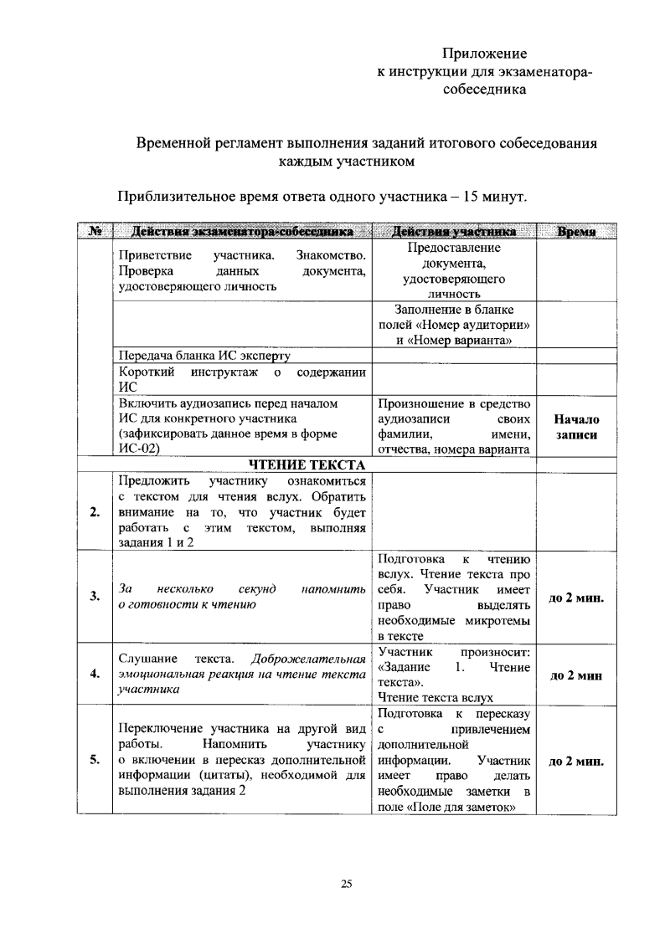

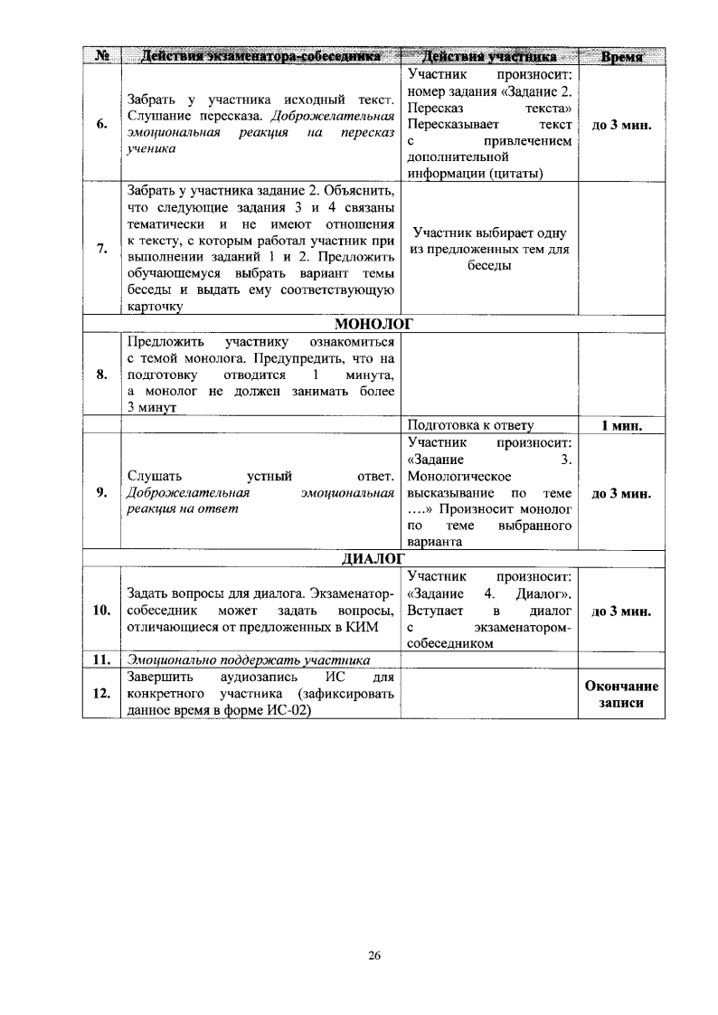

Инструкция
для организатора вне аудитории
1. Общие положения
Организатор вне аудитории должен заблаговременно пройти инструктаж
по Порядку проведения итогового собеседования и ознакомиться с:
нормативными правовыми документами, регламентирующими
проведение итогового собеседования;
инструкцией, определяющей порядок работы организатора вне
аудитории.
2. Проведение итогового собеседования
Организатору вне аудитории необходимо помнить, что итоговое
собеседование проводится в спокойной и доброжелательной обстановке.
В день проведения итогового собеседования организатор вне аудитории,
обеспечивающий передвижение участников из аудитории подготовки
в аудиторию проведения:
получает от ответственного организатора ОО списки участников,
распределенных в аудитории проведения итогового собеседования
(форма ИС-01);
приглашает участников, находящихся в аудитории подготовки,
сопровождает их в аудитории проведения согласно полученному списку
участников и по окончании итогового собеседования - за пределы ОО
или в аудиторию, предназначенную для участников, прошедших итоговое
собеседование;
информирует ответственного организатора ОО об отсутствии участника
вОО;
ставит в списке (форма ИС-01) участников отметку «Н» в поле напротив
фамилии отсутствующего участника.
Организатор вне аудитории:
обеспечивает соблюдение порядка иными обучающимися ОО,
не принимающими участие в итоговом собеседовании в случае, если итоговое
собеседование проводится во время учебного процесса в ОО;
по завершении проведения итогового собеседования передаёт список
участников ответственному организатору 0 0 .
Организатор вне аудитории покидает свое рабочее место только
с разрешения ответственного организатора ОО.
Приложение 9
к Порядку проведения итогового
собеседования по русскому языку
Инструкция
для эксперта
1. Общие положения
В качестве эксперта по проверке ответов участников привлекается
учитель русского языка и литературы, не преподающий у данных участников.
Эксперт должен владеть необходимыми предметными компетенциями:
иметь высшее образование по специальности «Русский язык
и литература» с квалификацией «Учитель русского языка и литературы»;
уметь объективно оценивать устные ответы участников;
уметь применять установленные критерии и нормативы оценок;
уметь разграничивать ошибки и недочеты различного типа;
уметь оформлять результаты проверки, соблюдая установленные
требования;
уметь обобщать результаты.
Эксперт по проверке ответов участников должен заблаговременно пройти
инструктаж по Порядку проведения итогового собеседования и ознакомиться с:
нормативными правовыми документами, регламентирующими
проведение итогового собеседования;
инструкцией, определяющей порядок работы эксперта;
демоверсиями материалов для проведения итогового собеседования,
размещенными на официальном сайте ФГБНУ «ФИЛИ»;
критериями оценивания итогового собеседования для эксперта;
правилами заполнения бланка итогового собеседования;
правилами оформления специализированной формы черновика
для эксперта.
2. Проведение итогового собеседования
В день проведения итогового собеседования эксперт получает
у ответственного организатора ОО следующие материалы:
критерии оценивания итогового собеседования для эксперта;
специализированную форму черновика для внесения первичной
информации по оцениванию ответов участников;
конверт с КИМ; ВДП для упаковки бланков итогового собеседования ;

При использовании второй схемы проверки ответов участников эксперт получает от ответственного организатора ОО ВДП с использованными бланками участников для их последующей проверки в специально выделенных аудиториях.
ВДП для упаковки специализированной формы черновика с внесенной
первичной информацией по оцениванию ответов участников.
Совместно с экзаменатором-собеседником до начала итогового
собеседования эксперт знакомится с КИМ, полученными в день проведения
итогового собеседования.
Во время проведения итогового собеседования эксперт:
принимает бланк итогового собеседования от экзаменатора-собеседника;
оценивает ответы участников в режиме реального времени
непосредственно в аудитории проведения итогового собеседования. При
использовании второй схемы проверки ответов участников, оценивание ответа
участника проводиться после проведения итогового собеседования
по аудиозаписи;
вносит в специализированную форму черновика для эксперта следующие
сведения:
номер аудитории;
ФИО эксперта;
№ п/п;
номер КИМ (7 цифр);
ФИО участника;
фиксирует результаты оценивания (баллы по каждому критерию
оценивания, общее количество баллов, отметку «зачет»/ «незачет»).
Эксперт не должен вмешиваться в беседу участника и экзаменатора-
собеседника.
Рабочее место эксперта рекомендуется определить в той части учебного
кабинета, в которой участник зрительно не сможет наблюдать
(и, соответственно, отвлекаться) на процесс оценивания итогового
собеседования.
3. Завершение итогового собеседования
По окончании проведения итогового собеседования в аудитории
проведения эксперт:
переносит баллы из специализированной формы черновика в бланки
участников, заверяя результаты оценивания своей подписью;
пересчитывает бланки участников и специализированные формы
черновиков для эксперта, упаковывает их в отдельные ВДП, заполнив при этом
соответствующие сопроводительные бланки. Передает два запечатанных ВДП
- и конверт с КИМ экзаменатору-собеседнику .

13 При использовании второй схемы проверки ответов участников эксперт передает все материалы итогового
собеседования ответственному организатору ОО

Дежурный, отвечающий за соблюдение порядка
и тишины:
- осуществляет контроль за личными вещами участников ИС (остаются до входа в аудиторию);
- отвечает за соблюдение порядка и тишины
Памятка для участника итогового устного собеседования по русскому языку
- На выполнение работы Вам отводится в среднем 15 минут.
- КИМ состоит из четырех заданий, включающих в себя:
чтение текста вслух;
пересказ текста с привлечением дополнительной информации;
монологическое высказывание по одной из выбранных тем;
диалог с экзаменатором-собеседником.
3. Вам будет предложено три темы для собеседования на выбор.
4. На протяжении всего времени Вашего ответа ведётся аудиозапись.
5. Перед началом своего ответа проговорите свою фамилию, имя и отчество,
а также номер варианта.
6. Перед ответом на каждое задание Вам необходимо произнести номер этого задания.
7. Беседа проводится экзаменатором-собеседником.
8. Итоговое собеседование проходит в присутствии эксперта, оценивающего Ваш ответ по системе «зачет»/«незачет».
Желаем удачи!
Действия при возникновении нештатных ситуаций

В случае невозможности самостоятельного разрешения возникшей нештатной ситуации ответственному организатору ОО необходимо обратиться по телефонам
«горячей линии»:
телефоны региональной «горячей линии»
8(4862) 43-25-96
8 (4862) 73-17-79 (доб. 137)
телефоны консультативной поддержки:
по вопросам методического сопровождения проведения ИС 8-903-882-72-14
(Т. А. Журавлева);
по вопросам технологического сопровождения проведения ИС 8-920-086-51-74
(П. А. Манюнин)

